**LAPORAN TUGAS INFORATION RETRIEVAL**

**SISTEM TEMU KEMBALI INFORMASI UNDANG-UNDANG**

[](https://1.bp.blogspot.com/-iy5aG8ibtbM/Wt3sjcH_DkI/AAAAAAAAIHE/LcKZmmvg73Egz6-8X7fqOdrptW3u0ryhACLcBGAs/s1600/logo_unisbank.jpg)

                                                    Oleh :

Dinda Putri Ramadhani (15.01.55.0004)

Karina Puri Dayanti (15.01.55.0009)

Fatkhiyah Khoirunnisa (15.01.55.0013)

**SISTEM INFORMASI**

**FAKULTAS TEKNOLOGI INFORMASI**

**UNIVERSITAS STIKUBANK SEMARANG**

**BAB 1**

**Pendahuluan**

**1.1 Latar Belakang**

            Sistem Temu Kembali Informasi (Information Retrieval) digunakan untuk menemukan kembali informasi-informasi yang relevan terhadap kebutuhan pengguna dari suatu kumpulan informasi secara otomatis. Salah satu aplikasi umum dari sistem temu kembali informasi adalah search-engine atau mesin pencarian yang terdapat pada jaringan internet. Pengguna dapat mencari halaman-halaman Web yang dibutuhkannya melalui mesin tersebut.

Di dalam Information Retrieval juga terdapat beberapa tahapan yaitu Text Preprocessing, Pembobotan, dan Indexing. Text Preprocessing diperlukan untuk memilih kata yang akan digunakan sebagai indeks. Indeks adalah kata-kata yang mewakili sebuah dokumen dan digunakan untuk membuat permodelan Information Retrieval System  (IRS).

**1.2 Rumusan Masalah**

1. Apa itu tokenisasi dan stemming?
2. Bagaimana desain diagram informasi retrieval?

**BAB II**

**LANDASAN TEORI**

2.1         Pengertian Sistem Temu Kembali Informasi

Sistem temu kembali informasi berasal dari kata Information Retrieval System (IRS). Temu kembali informasi adalah sebuah media layanan bagi pengguna untuk memperoleh informasi atau sumber informasi yang dibutuhkan oleh pengguna.

Sistem temu kembali informasi merupakan sistem informasi yang berfungsi untuk menemukan informasi yang relevan dengan kebutuhan pemakai. Sistem temu kembali informasi berfungsi sebagai perantara kebutuhan informasi pengguna dengan sumber informasi yang tersedia.

Pengertian yang sama mengenai sistem temu kembali informasi menurut Sulistyo-Basuki sistem temu kembali informasi adalah kegiatan yang bertujuan untuk menyediakan dan memasok informasi bagi pemakai sebagai jawaban atas permintaan atau berdasarkan kebutuhan pemakai. Dapat dinyatakan bahwa sistem temu kembali informasi memiliki fungsi dalam menyediakan kebutuhan informasi sesuai dengan kebutuhan dan permintaan penggunanya.

Definisi lain yang mengemukakan bahwa: “Sistem temu kembali informasi adalah suatu proses yang dilakukan untuk menemukan dokumen yang dapat memberikan kepuasan bagi pengguna dalam memenuhi kebutuhan informasinya”. Tujuan utama sistem temu kembali informasi adalah untuk menemukan dokumen yang sesuai dengan kebutuhan informasi pengguna secara efektif dan efisien, sehingga dapat memberikan kepuasan baginya, dan sasaran akhir dari sistem temu kembali informasi adalah kepuasan pemakai. Sistem temu kembali informasi merupakan ilmu pengetahan yang berfungsi dalam penempatan sejumlah dokumen dalam memenuhi kebutuhan informasi pengguna. Menurut Hasugian, dasar dari sistem temu balik informasi adalah proses untuk mengidentifikasi kecocokan diantara permintaan dengan representasi atau indeks dokumen, kemudian mengambil dokumen dari suatu simpanan sebagai jawaban atas pemintaan tersebut. Sistem temu kembali informasi pada prinsipnya bekerja berdasarkan ukuran antara istilah query dengan istilah yang menjadi representasi dokumen. Pengertian lain yang menyatakan bahwa Sistem temu kembali informasi adalah proses yang berhubungan dengan representasi, penyimpanan, pencarian, dan pemanggilan informasi yang relavan dengan kebutuhan informasi yang diinginkan pengguna, Pendapat ini menunjukkan bahwa dalam Sistem Temu Kembali Informasi terkandung sejumlah kegiatan yang meliputi proses identifikasi kecocokan, representasi, penyimpanan, pengambilan, serta pencarian atau penelusuran dokumen yang relevan atau sesuai, dalam rangka memenuhi kebutuhan informasi pengguna.

Maka dapat disimpulkan bahwa sistem temu kembali informasi merupakan sebuah sistem yang berguna dalam memanggil dan menempatkan dokumen dari/dalam basis data sesuai dengan permintaan pengguna. Sistem temu kembali informasi memiliki tujuan akhir, yaitu memberikan kepuasan informasi bagi pengguna sistem. Jadi, temu kembali informasi merujuk pada keseluruhan. kegiatan yang meliputi pembuatan wakil informasi (representation), penyimpanan (storage), pengaturan (organization) sampai kepada pengambilan (access).

**BAB III**

**Pembahasan**

**3.1 Apa itu tokenisasi**

Tokenisasi adalah proses untuk membagi teks yang dapat berupa kalimat, paragraf atau dokumen, menjadi token-token. Sebagai contoh, tokenisasi dari kalimat "Aku baru saja makan bakso pedas. " menghasilkan enam token, yakni: "Aku", "baru", "saja", "makan", "bakso", "pedas". Biasanya, yang menjadi acuan pemisah antar token adalah spasi dan tanda baca. Tokenisasi berguna untuk analisis teks lebih lanjut dan dipakai dalam ilmu linguistik.

Stemming merupakan suatu proses untuk menemukan kata dasar dari sebuah kata. Dengan menghilangkan semua imbuhan (affixes) baik yang terdiri dari awalan (prefixes), sisipan (infixes), akhiran (suffixes) dan confixes (kombinasi dari awalan dan akhiran) pada kata turunan. Stemming digunakan untuk mengganti bentuk dari suatu kata menjadi kata dasar dari kata tersebut yang sesuai dengan struktur morfologi Bahasa Indonesia yang baik dan benar.

**2.2 DFD STBI**

[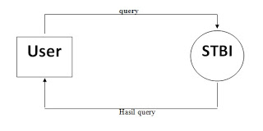](https://2.bp.blogspot.com/-8ZkQGudFdyw/Wt3ySIV1EkI/AAAAAAAAIHU/uioI-IsuCfQPyKTgKW1GXRwVZ1nMwfXKwCLcBGAs/s1600/dfd.jpg)

Diagram konteks

[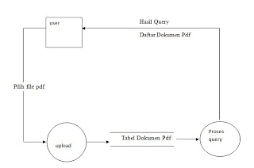](https://1.bp.blogspot.com/-14Cm5FqvVQ8/Wt3y2IbI4JI/AAAAAAAAIHc/P_NrLQAhbBQfH7N8SLEcsDWLVsy3KXluACLcBGAs/s1600/konteks.jpg)

Diagram lv 1

[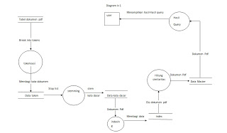](https://3.bp.blogspot.com/-XjInXG2_77A/Wt30M1GVRxI/AAAAAAAAIH0/kIdpts7pFQYcBQabOwmLoQv6VhubpdzWgCLcBGAs/s1600/lv1.jpg)

[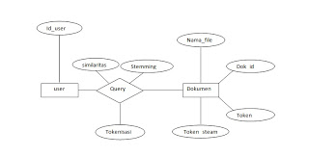](https://1.bp.blogspot.com/-26WhIeUXUng/Wt3ziunOqoI/AAAAAAAAIHs/KzCoo4AfBgg8lqJDQqITKGP-bV4SZ9qggCLcBGAs/s1600/2.jpg)

**2.4 Desain Antarmuka**

Tampilan awal web sistem pencarian dokumen undang-undang

[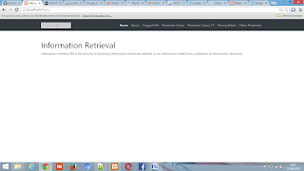](https://4.bp.blogspot.com/-B5tSL52PsMg/Wt30xoWWQZI/AAAAAAAAIH8/qEs09T078w0WT5ORq2PS_-a5oESLy9qZQCLcBGAs/s1600/123.png)

Gambar 2.4.1 Tampilan utama

Tampilan menu unggah untuk mengunggah file pdf

[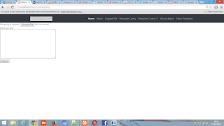](https://4.bp.blogspot.com/-xwmBK3_VFAw/Wt31FIavefI/AAAAAAAAIIE/tQ58dqs_yNgbqgrTaLde6VMI80Xcau_SwCLcBGAs/s1600/1234.png)

  Gambar 2.4.2 Tampilan menu unggah

Laman  pencarian kata dasar untuk memasukan keyword dan mencari kata dasar dari keyword yang di masukan dengan menggunakan imbuhan contoh :*-me, -per, -ber, -kan, -an ,dll.*

[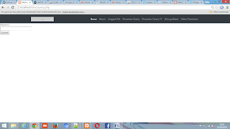](https://1.bp.blogspot.com/-wVAXW2UGzRI/Wt31SwmywlI/AAAAAAAAIII/DVGOAZ58G3YL4dnCAXdsihzLj6f2Rd7IgCLcBGAs/s1600/12345.png)

Gambar 2.4.3 Tampilan pencarian query

laman pencarian kata kunci pada query Tf idf

[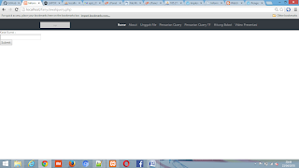](https://2.bp.blogspot.com/-9LXmschnwRY/Wt31efFTeNI/AAAAAAAAIIQ/VqpvNSligD0S6LWu2yk3MHpMcWrMkvjoACLcBGAs/s1600/123456.png)

Gambar 2.4.4 Tampilan kata kunci

laman penghitungan pada bobot

[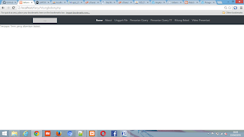](https://2.bp.blogspot.com/-1UrwZUNY5r8/Wt31t-6nyiI/AAAAAAAAIIY/qmbCjsRpnNsbljVbFO63ddkafJHbX4fTACLcBGAs/s1600/1234567.png)

Gambar 2.4.5 Tampilan kata kunci

**BAB 3**

**Pengujian**

**3.1 Pengujian Sistem**

Tujuannya untuk membuat sebuah aplikasi yang bisa mengolah kata, pencarian kata, pencarian dokumen. Pengujian yang kami lakukan meliputi :

* 1.       Mengunggah file undang-undang.pdf
* 2.        Proses unggah berjalan dengan lancar
* 3.        Proses unggah itu mentokenisasikan dan menstemming file undang-undang yang di upload
* 4.       File undang-undang diproses kedalam query kata
* 5.       Masukan kata yang berimbuhan, proses berhasil menemukan kata dasar
* 6.       Proses query Boolean juga behasil mencari file pdf dari kata yang di masukan
* 7.       File pdf berhasil dihitung kesamaannya antara file pdf-pdf yang lainnya
* 8.       Data dokumen juga berhasil menampilkan file-file pdf yang dimasukan dari proses unggah

Sistem berjalan dengan baik sesuai dengan yang diharapkan meskipun pada waktu sebelumnya terdapat kegagalan pada beberapa proses. Akhir dari laporan ini kami mohon maaf sebesar-besarnya apabila ada kesalahan dalam proses pembuatan program dan pengetikan laporan,semoga ilmu yang kami bagikan dapat bermanfaat bagi masyarakat luas. Terimakasih